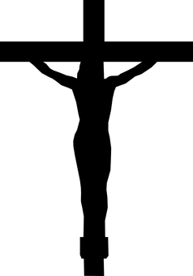

En recuerdo de nuestro familiar y amigo

**Luis De Gea López**

Nos gustaría contar con su presencia en la misa por su primer aniversario, el próximo 20 de marzo en la iglesia San José